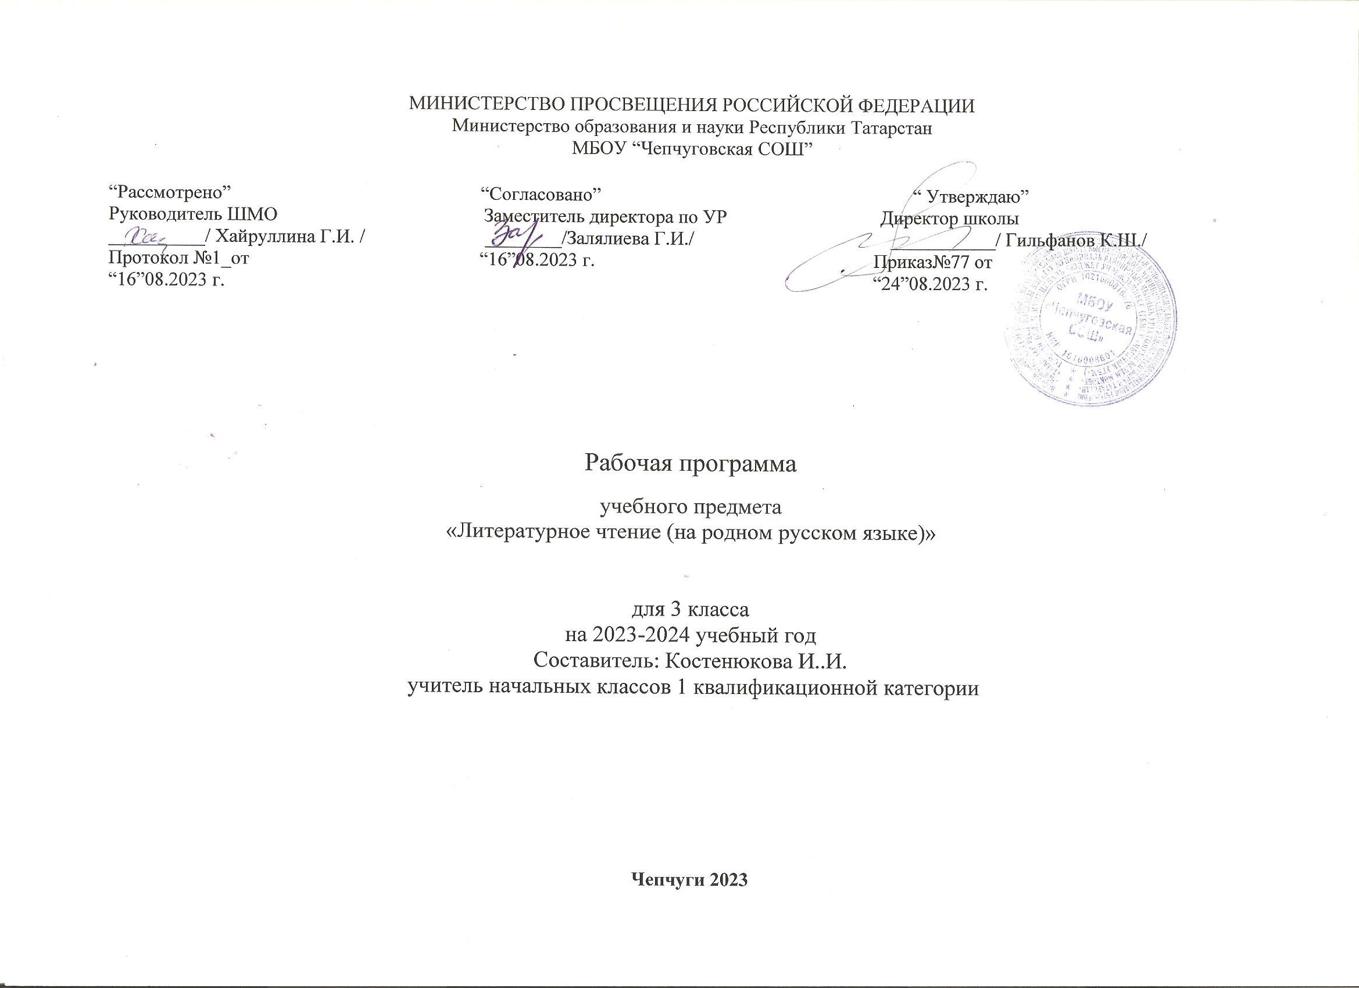
Результаты изучения учебного предмета
При изучении литературного чтения на родном (русском) языке достигаются следующие личностные результаты (в соответствии с требованиями ФГОС):
- формирование основ российской гражданской идентичности, чувства гордости за свою Родину, российский народ и историю России; осознание своей этнической и национальной принадлежности, ценностей многонационального российского общества; становление гуманистических и демократических ценностных ориентаций;
- формирование уважительного отношения к иному мнению, к истории, культуре других народов;
- развитие мотивов учебной деятельности и личностного смысла учения; принятие и освоение социальной роли обучающегося;
- развитие самостоятельности и личной ответственности за свои поступки;
- формирование эстетических потребностей, ценностей и чувств;
- развитие этических чувств, доброжелательности и эмоционально-нравственной отзывчивости, понимания и сопереживания чувствам других людей;
- развитие навыков сотрудничества со взрослыми и сверстниками в разных социальных ситуациях, умения не создавать конфликтов и находить выходы из спорных ситуаций.

Метапредметные результаты:
- способность принимать и сохранять цели и задачи учебной деятельности, находить средства ее осуществления;
- умение контролировать и оценивать учебные действия в соответствии с поставленной задачей и условиями ее реализации, определять наиболее эффективные способы достижения результата; умение понимать причины успеха/неуспеха учебной деятельности и способности конструктивно действовать даже в ситуациях неуспеха; освоение начальных форм познавательной и личностной рефлексии;
- овладение навыками смыслового чтения текстов различных стилей и жанров в соответствии с поставленными целями и задачами; осознанное построение речевого высказывания в соответствии с задачами коммуникации, составление текстов в устной и письменной форме;
- овладение логическими действиями сравнения, анализа, синтеза, обобщения, классификации по родо-видовым признакам, установления аналогий и причинно-следственных связей;
- готовность слушать собеседника и вести диалог, признавать возможность существования различных точек зрения и права каждого иметь свою; выражать свое мнение и аргументировать свою точку зрения, а также с уважением воспринимать другие.

Предметные результаты изучения курса:
- понимание литературы как явления национальной и мировой культуры, средства сохранения и передачи нравственных ценностей и традиций;
- осознание значимости чтения для личностного развития; формирование представлений о мире, российской истории и культуре, первоначальных этических представлений, понятий о добре и зле, нравственности; осознание значимости умения хорошо читать для успешности обучения по всем учебным предметам; формирование потребности в систематическом чтении;
- понимание роли чтения, использование различных видов чтения (ознакомительное, изучающее, выборочное, поисковое); умение осознанно воспринимать и оценивать содержание и специфику различных текстов, участвовать в обсуждении, давать и обосновывать нравственную оценку поступков героев;
- достижение необходимого для продолжения образования уровня читательской компетентности, общего речевого развития, то есть овладение техникой чтения вслух и про себя, элементарными приемами интерпретации, анализа и преобразования художественных, научно- популярных и учебных текстов с использованием элементарных литературоведческих понятий;
- умение самостоятельно выбирать интересующую литературу, пользоваться справочными источниками для понимания и получения дополнительной информации.

Содержание учебного предмета
1 класс (33 часа)
Книжки - мои друзья. Роль слов в речи. Из чего состоит речь? В волшебной стране букв. Секреты гласных и согласных звуков. Гласные звуки. Согласные звуки. Мягкие и твердые согласные звуки. Парные глухие и звонкие согласные звуки. Непарные согласные звуки. КВН «Игры деда Буквоеда». Из чего состоит книга? Из чего состоит книга? Книжки – малышки. В. Степанов. Что мы Родиной зовём? Пословицы и поговорки о Родине. Стихи «Сами о себе» (о детях и для детей). Произведения о детях. Н. Артюхова «Саша-дразнилка». «Во поле береза стояла». Малые фольклорные жанры: народные песенки, потешки. «На дворе трава, на траве дрова». Малые фольклорные жанры: веселые скороговорки, забавные считалки.Произведения о труде и лени. А. Барто «Катя», С. Маршак «Чем болен мальчик». Произведения о труде и лени. А.Барто «Лялечка», Е.Пермяк «Как Маша стала большой». Авторские сказки. С. Михалков «Как медведь трубку нашёл». Друзья детства. К.Чуковский «Бармалей», «Краденое солнце». «Подскажи словечко». Стихи и загадки Е. Серова. Русские народные сказки. «Петушок – золотой гребешок», «Курочка, мышка и тетерев».Стихи С. В. Михалкова.«Дядя Стёпа». Рассказы о животных. М.Пришвин «Лисичкин хлеб», «Гаечки». Сказки о животных. Л.Н. Толстой «Волк и белка». Произведения о человеческих ценностях. В.Осеева «До первого дождя», Е.Пермяк «Смородинка». С.Маршак «Детки в клетке». А.К.Толстой «Колокольчики мои», Б.В.Заходер «Сморчки». В. Маяковский «Что такое хорошо и что такое плохо?»
2 класс (34 часа)

Вводный урок. Пословицы о книге.М. Горький о книгах. Книги из далекого прошлого. Книги из пергамента в форме свитка. Складная книга Древнего Востока. Книги из деревянных дощечек. Рукописные книги Древней Руси. Слово и его значение.
Лексическое значение слова .Вн. чт. Рассказы И.Соколова-Микитова о природе. Главная мысль текста. Ознакомительное и изучающее чтение вслух и про себя. Поиск информации в тексте. (По С. Маршак «Круглый год» ) Многозначные слова, их употребление в речи. Вн. чт. В.Осеева «Плохо». Заголовок текста. Произведения устного народного творчества об осени. Народные пословицы, поговорки и приметы. Прямое и переносное значения слов. Вн. чт. Л.Толстой «Два товарища». Опорные слова. Мир народной сказки (6 ч.) Собиратели русских народных сказок: А.Н. Афанасьев, В.И. Даль. Русская народная сказка «В.Даль «Старик Годовик»». Русская народная сказка «Лисичка со скалочкой». Мир волшебной сказки. Русские волшебные сказки . Мы идем в библиотеку. Творческая работа «Моя сказка». Творческая работа «Моя сказка» Презентация. Весёлый хоровод ( 5ч.) Вводный урок раздел.Народные праздники. Масленица.
Музей народного творчества. Народные заклички, приговорки, потешки, перевёртыши. Мы идем в библиотеку. Странички из энциклопедии. К. Чуковский «Федорино горе». Мы – друзья ( 7 ч.) Вводный урок раздела. Основные нравственные понятия раздела: терпение, уважение, доброжелательность. В. Драгунский «Первый день». Э. Успенский «Дядя Федор, пес и кот». Н. Носов «Живая шляпа». Е. Чарушин «Тюпа, Томка и сорока». Мы идем в библиотеку. Рассказы о детях. Выставка книг «Мы - друзья». Чудеса случаются (6 ч.) Вводный урок раздела. Основное понятие раздела: литературная сказка. Мои любимые писатели. Г.-Х. Андерсен «Свинопас». Ш. Перро «Золушка». Г. Цыферов «Как цыпленок впервые сочинил сказку». С. Козлов «Ёжик в тумане». К. Чуковский «Я начинаю любить Бибигона». Люблю все живое (3 ч.) В. Бианки «Сказки и рассказы и животных». Проект "Создание фотоальбома о природе". В. Берестов «С фотоаппаратом». Мы идем в библиотеку. .В. Бианки. «Синичкин календарь».
3 класс (34 часа)
Жизнь дана на добрые дела(11 часов) . Введение в содержание раздела. Пословицы разных народов о человеке и его делах В.И.Даль. Пословицы и поговорки русского народа.Н.Носов "Веселая семейка"Н.Носов "Незнайка на луне". Характеристика героя. Н.Носов "Незнайка в Солнечном городе". Характеристика героя.М. Зощенко «Веселые истории».М.Зощенко "Рассказы для детей".Ю.Коваль "Смешные рассказы о школе".В. Драгунский "Девочкам и мальчишкам".В. Драгунский "Денискины рассказы".Леонид Давидович Каминский «Рассказы про Машу».В.Медведев"Обыкновенный великан".
Волшебная сказка( 2 часа) Волшебные сказки народов мира. Волшебный мир Восточных сказок. Сказки народов Европы.
Русские народные сказки. Русские волшебные сказки. Сказки народов России.
Люби всё живое(13 часов) Сборники произведений о природе.В.Бианки. Повести и рассказы о природе. В.Бианки"Лесная газета". В.Чаплина."Питомцы зоопарка". Е. Чарушин "Большие и маленькие". М.Пришвин"Сказки о животных". Н.Сладков"Лесной календарь. К. Г. Паустовского Рассказы о природе. Г.Снегирев Рассказы. Периодическая печать. Журналы для детей. Времена года. Стихотворения русских поэтов о природе. " Четыре времени года". Приметы, загадки, пословицы, стихотворения. Стихи об осени ("Поэтический класс"). Стихи о зиме (серия"Поэтический класс") Обобщение по разделу.
Великие русские писатели( 6 часов) Л.Толстой Рассказы о природе для детей. Л.Толстой Повести и рассказы . Басни, сказки, Былины. А.С. Пушкин. Лирика. Сказки. "Сказка о золотом петушке". А.С.Пушкин."У лукоморья дуб зеленый...". Урок-КВН по сказкам А.С.Пушкина. И.А.Крылов. Басни. Викторина по басням И.А. Крылова.
Литературная сказка( 2 часа) В. Одоевский " Городок в табакерке . Серебряный рубль". Сборники произведение о природе. Стихи о весне.
4 класс (34 часа)
Истоки литературного творчества( 1 час) Вводный урок раздела. Пословицы разных народов.
О Родине, о подвигах, о славе( 9 часов) Л.Воронкова Сын Зевса. Детство и юность Александра Македонского. Е. Тодоровская Троянская война и ее герои. Мы идём в библиотеку. Историческая литература для детей. А. Ишимова История России в рассказах для детей. А. Рыбаков. Кортик. Бронзовая птица. С. Алексеев.Небывалое бывает. История крепостного мальчика.
Богатырские фамилии. А. Толстой. Князь Серебряный. Т. Гриц. Ермак. С. Григорьев. Александр Суворов. Малахов курган. Победа моря.
Жить по совести, любя друг друга (1 час) Пословицы о Родине.
Литературная сказка(7 часов) Шарль Перро — собиратель народных сюжетов. Сказки Ш. Перро. Шарль Перро. Красная шапочка. Синяя борода. Кот в сапогах. Шарль Перро. Золушка. Ослиная шкура. Смешные желания. Подарки феи.Братья Гримм. Золотая птица. Три брата. Бременские музыканта. Госпожа метелица. Братья Гримм. Горшочек каши. Соломинка, уголек и боб. Храбрый портной. Семеро храбрецов. Сказки Г.-Х. Андерсена. Дюймовочка. Принцесса на горошине. Гадкий утенок. Русалочка. Г.-Х. Андерсен. Снежная королева. Гречиха. Стойкий оловянный солдатик. Огнива. Оле- Лукойе.
Великие русские писатели( 10 часов) Вводный урок раздела. Великие русские писатели. А. С. Пушкин. Стихи.Сказки. М.Ю. Лермонтов Ашик-Кериб. Л.Н.Толстой Рассказы детям. Ф. Тютчев. Стихи. Н.А.Некрасов. Стихи и поэмы. С.А.Есинин Стихи.
Наш театр. И. Крылов. Ворона и Лисица. Инсценирование. Итоговая комплексная работа. Урок-игра «Путешествие по страницам любимых книг». Урок-игра «Литературные тайны»
Календарно-тематическое планирование
№ | Название темы | Дата проведения |  | Примечание
№ | Название темы | По плану | По факту | Примечание
«Жизнь дана на добрые дела» ( 11 час)
1 | Введение в содержание раздела. Пословицы разных народов о человеке и его делах. Пословицы и поговорки русского народа. | 01.09
2 | Н.Носов «Весёлая семейка» | 08.09
3 | Н.Носов «Незнайка на Луне» | 15.09
4 | Характеристика героя. Н.Носов «Незнайка в Солнечном городе» | 22.09
5 | Характеристика героя. М.Зощенко «Весёлые истории» | 29.09
6 | М.Зощенко «Рассказы для детей» | 06.10
7 | Ю.Коваль «Смешные рассказы о школе» | 13.10
8 | В.Драгунский «Девочкам и мальчишкам» | 20.10
9 | В.Драгунский «Денискины рассказы» | 27.10
10 | Л.Д.Каминский «Рассказы про Машу» | 10.11
11 | В.Медведев «Обыкновенный великан» | 17.11
«Волшебная сказка» (2 часа)
12 | Волшебные сказки народов мира. Волшебный мир Восточных сказок. Сказки народов Европы. | 24.11
13 | Русские народные сказки. Русские волшебные сказки. Сказки народов России. | 01.12
«Люби всё живое» ( 13 часов)
14 | Сборники произведений о природе. В.Бианки «Повести и рассказы о природе» | 08.12
15 | В.Бианки «Лесная газета» | 15.12
16 | В.Чаплина «Питомцы зоопарка» | 22.12
17 | Е.Чарушин «Большие и маленькие» | 29.12
18 | М.Пришвин «Сказки о животных» | 12.01
19 | Н.Сладков «Лесной календарь» | 19.01
20 | К.Г.Паустовский. Рассказы о природе | 26.01
21 | Г.Снегирёв. Рассказы | 02.02
22 | Периодическая печать. Журналы для детей | 09.02
23 | Времена года. Стихотворения русских поэтов о природе «Четыре времени года» | 16.02
24 | Приметы, загадки, пословицы, стихотворения | 01.03
25 | Стихи об осени («Поэтический класс») | 15.03
26 | Стихи о зиме («Поэтический класс»). Обобщение по разделу | 22.03
Великие русские писатели(6 часов)
27 | Л.Толстой. Рассказы о природе для детей | 05.04
28 | Л.Толстой. Повести и рассказы. | 12.04
29 | Басни. Сказки. Былины | 19.04
30 | А.С.Пушкин. Лирика. Сказки. «Сказка о золотом петушке» | 26.04
31 | А.С.Пушкин «У лукоморья дуб зелёный..» | 03.05
32 | Урок-КВН по сказкам А.С.Пушкина | 10.05
33 | И.А.Крылов. Басни. | 17.05
34 | Викторина по басням И.А.Крылова | 24.05

